Rapport

0. Les conteneurs c’est quoi ?
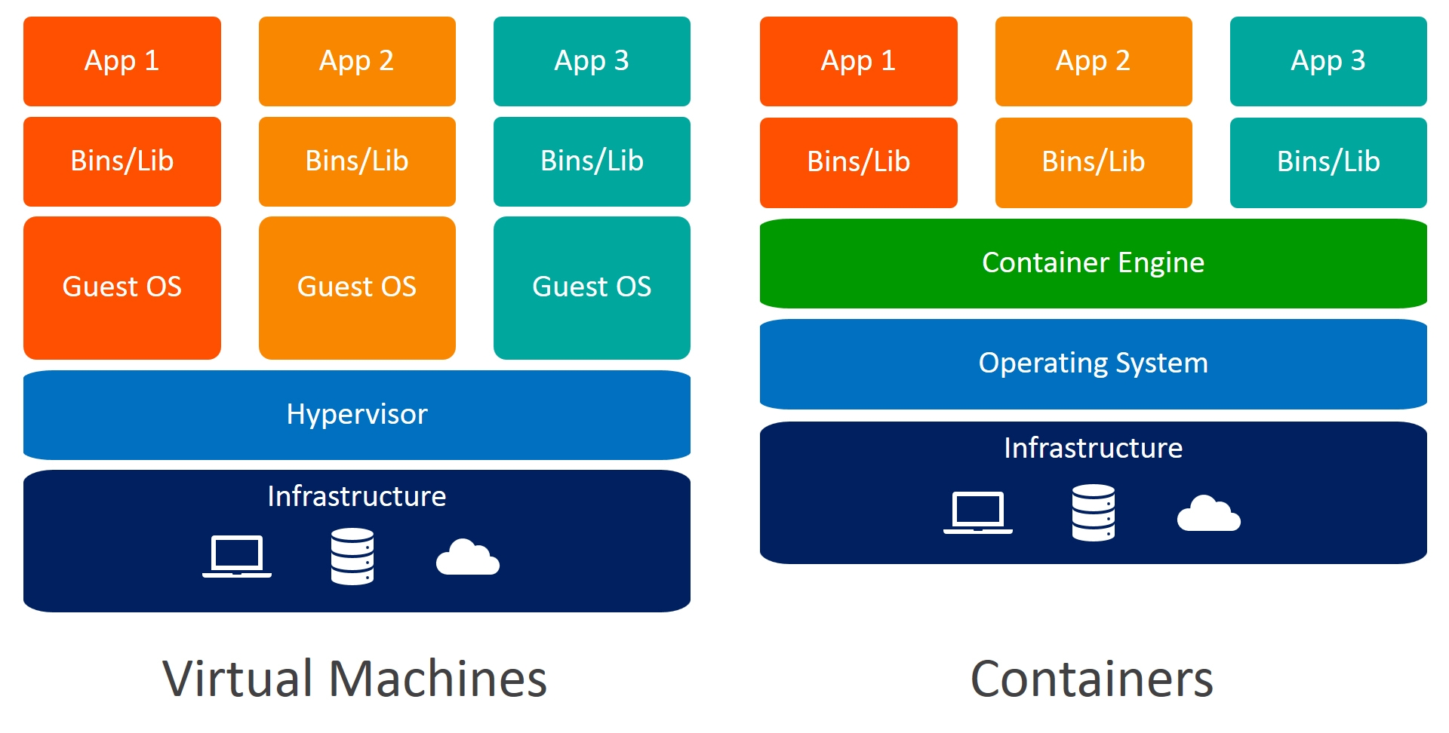
Micro-service : architecture logiciel permettant le développement d’application sous la forme d’une suite logicielle intégrant plusieurs services.
Avantages des conteneurs : Un conteneur est par définition un service pouvant etre déployé sur n’importe quelle machine, adaptatif et facilement évolutif, c’est pourquoi il est judicieux d’en utiliser dans une approche microservice.

2. First step
La commande docker ps -a permet de voir les conteneurs meme terminé.
En sortant du conteneur on remarque qu’il est marqué comme terminé via la commande docker ps

La commande docker images liste les images docker présente sur la machine
Le conteneur docker est crée a partir d’une image elle meme builder selon un dockerfile.

3. Déployer un Wordpress / Jouer avec les images
Pour déployer wordpress nous avons besoin d’une image wordpress et d’une image d’un systeme de gestion de base de données

Les informations importante d’une image sont Volumes, Cmd, et ContainerConfig.
Il faut d’abord lancer le services mySql avant le WP

Meme après avoir arrété un container, le volume associé continue d’exister et d’etre disponible a nouveau

4. Dockerfile
Le FROM spécifie l’image a utilisé pour le build.
WORKDIR spécifie le chemin de l’environnement de travail a l’interieur du conteneur
COPY ajoute des fichiers spécifié dans le filesystem du conteneur
RUN éxécute une commande spécifique
EXPOSE ouvre les ports spécifié pour le conteneur
CMD permet de lancer le conteneur selon des paramètres

Le résultat a l’adresse localhost:8088 affiche un message texte correspondant au fichier app.js

5. Docker Compose
Le fichier docker-compose.yml indique la procédure d’automatisation du lancement des conteneurs mySql et WP, cela remplace toute l’éxécution manuel éfféctué dans le chap 3

a l’adresse localhost:8090, on retrouve notre serveur WP, et sur localhost:8088 notre app.js de tout a l’heure.

Les logs affichés dans le terminal correspondent aux logs de WP et mySql, docker ps nous indique qu’une instance de dockercompose-app vient d’etre crée ce qui est logique car la commande prend en charge la gestion des deux conteneurs.

